**Lecture - écriture**



**Vendredi 20 mars 2020**

**Ma lecture du jour ! «  Ma journée du vendredi »**

Aujourd’hui, il n’y a toujours pas école alors je m’occupe avec Nina et mes parents.

Je range ma chambre, je fais mes devoirs et j’écris des mots pour décorer ma porte de chambre : « Merci de frapper avant d’entrer ! ».

Avec papa, j’ai planté des fleurs dans le jardin. Je les ai arrosées pour qu’elles poussent comme il faut.

Avec Nina, j’ai préparé un gâteau aux pommes pour quatre heures. Il sera délicieux !

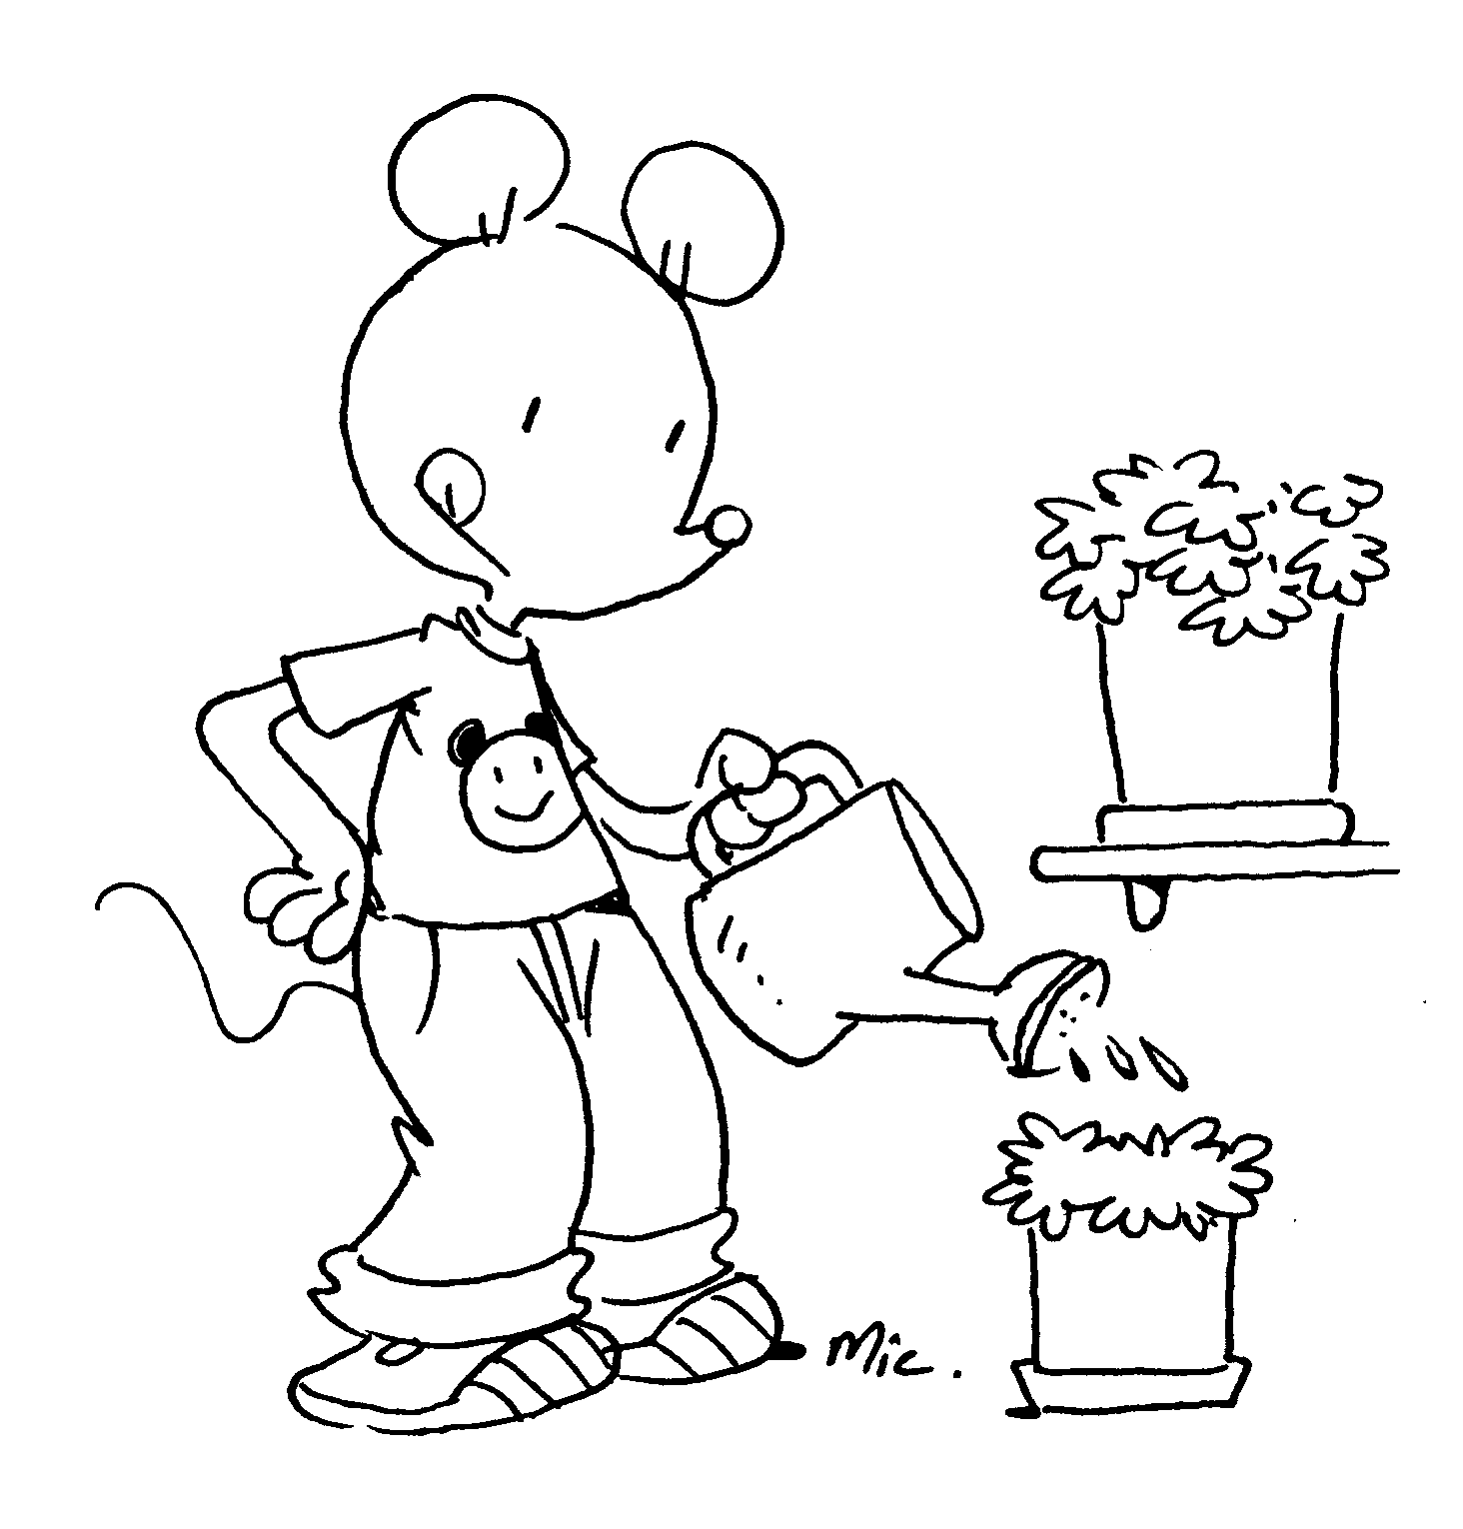

**Travail à faire sur le cahier vert : (N’oublie pas d’écrire le titre)**

**1. Recopie la phrase qui correspond au dessin.**

**2. Cherche sur ton livre page 53 les mots qui correspondent à ces images. Recopie-les en mettant l’article correspondant (le, la, un ou une).**

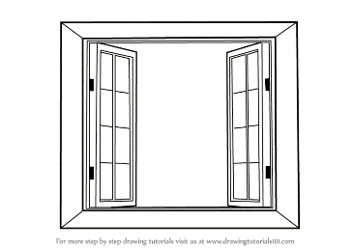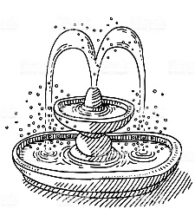

**Ecris ce que tu voudrais écrire sur ta porte de chambre et illustre-le.**

Attention, sur ton cahier, utilise le crayon de bois et les crayons de couleur mais surtout pas les feutres !